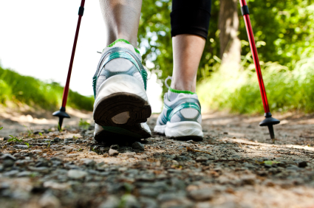

10-wöchiger-Walkingkurs

Mit einer netten Gruppe entspannt durch den Schlosspark walken – genau das Richtige nach einem ermüdenden Arbeitstag. Nach dem Walken werden Sie sich frisch und erholt fühlen!
Sie bestimmen selbst, wie anstrengend Sie es haben möchten. Meist finden sich kleine Grüppchen zusammen, die dasselbe Tempo laufen. Sie können also mit jedem Fitnessniveau mitmachen!
Unter professioneller Anleitung – in der Regel zwei Walkingtrainerinnen - erlernen Sie die Walking Technik. Ihre Übungsleiterin zeigt Ihnen Ihren optimalen Belastungsbereich, Aufwärm- und Dehntechniken. Jede Einheit beinhaltet Aufwärmen, Walken, Dehnen und Entspannung.

Ort und Zeit
Montags von 17.30 bis 19.00 Uhr. Treffpunkt ist das Foyer des Instituts für Sport und Sportwissenschaft im Engler-Bunte-Ring 15 auf dem Universitätsgelände (Anfahrtsbeschreibung finden Sie unter www.sport.kit.edu). Die Kosten betragen 40,- Euro.

Anmeldung
KIT Sport-Club 2010 e.V.
Abt. Gesundheitssport
Dr. Claudia Hildebrand
Tel.: 0721-608 47955
E-Mail: claudia.hildebrand@kit.edu

